**Blattschmuck und Blüten verschönern den Herbst**

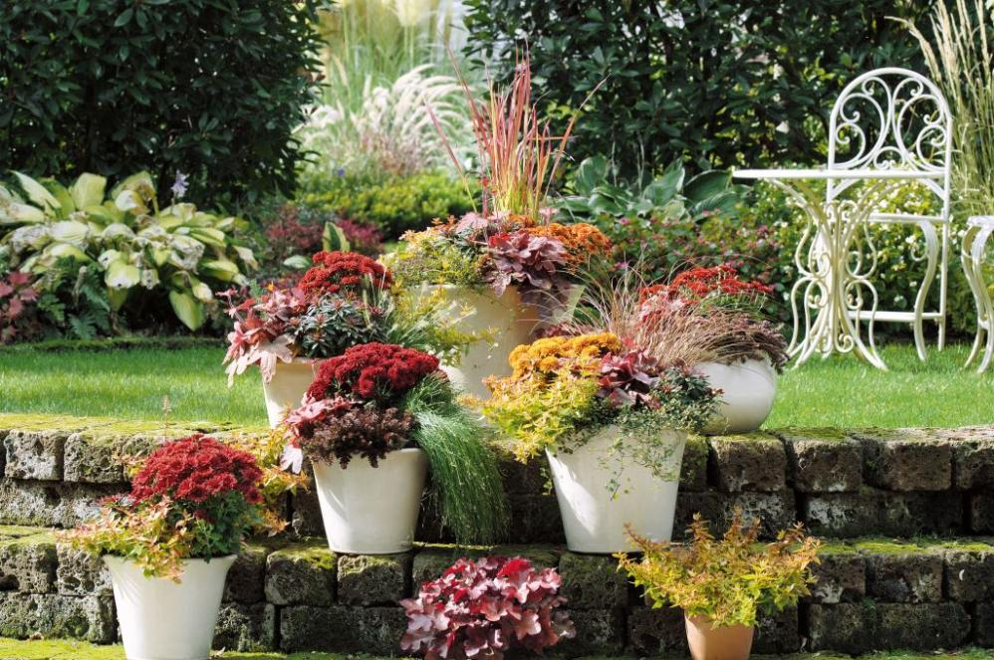(GMH/FGJ) Herbst ist die Zeit der warmen Farben. Spätestens wenn die Blätter der Laubbäume von Grün zu Rot oder Gelb wechseln, sollten auch die Pflanzgefäße und die Beete der Jahreszeit entsprechend neu bepflanzt werden. Zum Ende der Saison müssen es nicht unbedingt Blüten sein: Attraktive Blattschmuckpflanzen überzeugen mit intensiv gefärbtem, kontrastreichem Laub und machen eine gute Figur im Beet und auf dem Balkon.

Bildnachweis: GMH/FGJ

**Bildunterschrift:** Mit warmen Farben in den Herbst: Blattschmuckpflanzen sind farbenfrohe Stars für Balkon und Garten. Die winterharten Pflanzen zeichnen sich durch eine breitgefächerte Blattfärbung aus.

Bilddaten in höherer Auflösung unter:   
<https://www.gruenes-medienhaus.de/download/2024/08/GMH-2024-35-01.jpg>

Es gibt ein umfangreiches saisonales Sortiment, mit dem sich die besondere Herbststimmung nach Lust und Laune gestalten lässt. Neben späten Blühpflanzen wie Chrysanthemen (Chrysanthemum) und Astern (Aster) macht buntes Laub einen besonderen Reiz aus. Blattschmuckpflanzen sehen nicht nur im Herbst außergewöhnlich aus, sondern behalten ihr attraktives Aussehen auch den ganzen Winter über. Die farbenfrohen Purpurglöckchen (Heuchera) sind absoluter Star der Herbstsaison. Kaum eine Gartenpflanze zeigt eine so breit gefächerte Blattfärbung. Sie reicht von knalligem Limonengelb bis hin zu Dunkelgrün, von verschiedenen Rottönen bis zu leuchtendem Lila. Und jede Saison kommen neue Farbtöne hinzu. Die gelappten Blätter sind je nach Sorte hübsch gezeichnet, mit elegant gekräuselten Rändern und mit tiefen Einschnitten. Die Pflanzen sind winterhart, wintergrün und anspruchslos.

Blattschmuckpflanzen harmonieren gut mit Gräsern wie Lampenputzergras (Pennisetum), Blutgras (Imperata), Chinaschilf (Miscanthus) und Rutenhirse (Panicum). Neben den filigranen Blütenständen, die den Winter über stehen bleiben, bilden Gräser teilweise auch eine attraktive Herbstfärbung aus. Und es gibt noch viele weitere winterharte Schmuckpflanzen, die sich für eine herbstliche Bepflanzung eignen. Die rötlichen Blütenstände der Fetten Henne (Sedum) leuchten bis zum ersten Frost. Viele Monate lang halten sich die glockenförmigen Blüten der Besenheide (Calluna). Auch Pflanzen mit Früchten setzten farbliche Akzente: Scheinbeere (Gaultheria) und Topfmyrte (Pernettya) haben rote kleine Früchte zu bieten. Einen schönen Kontrast zu den warmen Farben bilden die silbergrauen oder silbergrünen Blätter von Stacheldrahtpflanze (Calocephalus), Heiligenkraut (Santolina), Wollziest (Stachys) und Silberblatt (Senecio). Als niedrige und rankende Ergänzung im Randbereich, die Lücken im Beet ausfüllen und das Pflanzgefäß umspielen, bieten sich Efeu (Hedera) und hängender Drahtstrauch (Muehlenbeckia) an. Richtig kombiniert bereiten Herbstarrangements Freude bis ins Frühjahr.

_____________

[Kastenelement]

**Pflanztipps für den Herbst**

Besonders schön sieht ein Pflanzenarrangement mit einer Kombination aus Blattschmuck- und Blühpflanzen aus. Dabei sollte man auf einen Wechsel von niedrigen zu hohen Sorten achten und unterschiedliche Blattstrukturen miteinander kombinieren. Weil die Pflanzen im Winter meist nur noch wenig wachsen, sollten sie dichter als im Frühjahr gesetzt werden. Wichtig ist gutes Pflanzsubstrat, das luftdurchlässig ist und überschüssiges Wasser gut abfließen lässt. Um die Vorfreude auf das Frühjahr zu steigern, lassen sich frühlingsblühende Zwiebeln zwischen die Pflanzen setzen. Im Herbst kommen unter anderem Tulpen, Narzissen, Hyazinthen und Schneeglöckchen in die Erde.